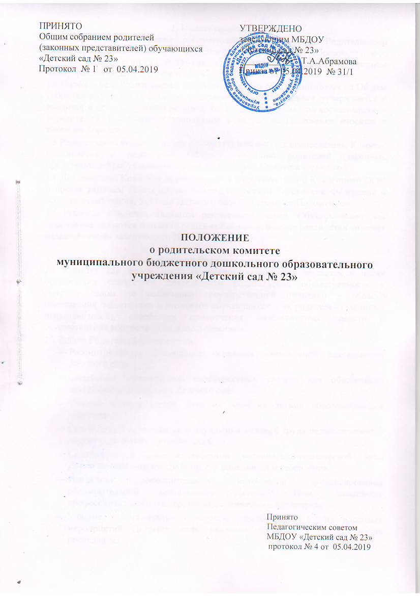

1. Общие положения
1.1 Настоящее Положение регламентирует деятельность Родительского комитета муниципального бюджетного дошкольного образовательного учреждения «Детский сад № 23» (далее – Детский сад), являющегося органом самоуправления данного учреждения.
1.2 Положение о Родительском комитете Детского сада принимается на Общем собрании родителей (законных представителей) обучающихся, утверждается и вводится в действие приказом заведующего Детского сада по согласованию с учредителем. Изменения и дополнения в настоящее Положение вносятся в таком же порядке.
1.3 Родительский комитет (далее – Комитет) возглавляет председатель. Комитет подчиняется и подотчетен Общему собранию родителей (законных представителей) обучающихся. Срок полномочий Комитета – один год.
1.4 Деятельность Комитета осуществляется в соответствии с Конвенцией ООН о правах ребенка, действующим законодательством Российской Федерации в области образования, Уставом Детского сада и настоящим Положением.
1.5 Решения Комитета являются рекомендательными. Обязательными для исполнения являются только те решения Комитета, в целях реализации которых издается приказ заведующего Детским садом.

2. Цели и задачи Родительского комитета
2.1 Комитет как форма представительной демократии создается в целях организации совместной деятельности родительской общественности с Детским садом по реализации государственной политики в области образования, защите прав и интересов обучающихся и их родителей (законных представителей), содействия привлечения внебюджетных средств и осуществление контроля за их использованием.
2.2 Задачи Родительского комитета:
- Рассмотрение и обсуждение основных направлений деятельности Детского сада.
- Содействие привлечению внебюджетных средств для обеспечения деятельности и развития Детского сада.
- Участие в определении качества освоения детьми образовательных программ.
- Содействие в организации и улучшении условий труда педагогических и других работников Детского сада.
- Содействие в совершенствовании материально-технической базы Детского сада, благоустройстве его помещений и территории.
- Изыскание дополнительных источников финансирования образовательной деятельности Детского сада, повышения профессионального мастерства педагогического коллектива.
- Участие в организации конкурсов, соревнований, других массовых мероприятий Детского сада, оказание финансовой поддержки на проведение.
- Осуществление контроля за привлечением дополнительных источников финансирования и целевым расходованием внебюджетных средств.

3. Права Родительского комитета
3.1 В соответствии с компетенцией, установленной настоящим Положением, Комитет имеет право:
- согласовывать локальные нормативные акты, затрагивающие права воспитанников;
- совместно с заведующим Детского сада контролировать организацию качественного питания детей, их медицинского обслуживания;
- заслушивать и получать информацию от заведующего Детского сада, органов самоуправления;
- содействовать обеспечению оптимальных условий для организации образовательного процесса, подготовки и проведения групповых и общеучрежденческих мероприятий;
- координировать деятельность групповых родительских комитетов;
- проводить разъяснительную и консультативную работу среди родителей (законных представителей) обучающихся об их правах и обязанностях;
- участвовать в подготовке Детского сада, группы к новому учебному году;
- оказывать помощь заведующему Детского сада в организации и проведении родительских собраний, конференций, круглых столов и т.д.;
- рассматривать обращения в свой адрес, а также обращения по вопросам, отнесенным к компетенции комитета, по поручению заведующего Детского сада;
- принимать участие в организации безопасных условий осуществления образовательного процесса, выполнения санитарно-гигиенических правил и норм;
- взаимодействовать с педагогическим коллективом по вопросам профилактики правонарушений, безнадзорности среди несовершеннолетних.

4. Ответственность Родительского комитета
4.1 Комитет отвечает за:
- качественное принятие решений в соответствии с действующим законодательством;
- выполнение решений, рекомендаций Комитета;
- установление взаимопонимания между руководством Детского сада и родителями (законными представителями) обучающихся в вопросах семейного и общественного воспитания;
- бездействие отдельных членов Комитета или всего Комитета;

- члены Комитета, не принимающие участия в его работе, по представлению председателя Комитета могут быть отозваны избирателями.

5. Организация работы Родительского комитета
5.1 В состав Комитета группы входят родители (законные представители) обучающихся данной группы. Члены Комитета избираются ежегодно на родительском собрании группы в начале учебного года, не менее трех человек.
5.2 Из своего состава Комитет избирает председателя (в зависимости от численного состава могут избираться заместители председателя, секретарь).
5.3 Комитет работает по разработанным и принятым им регламенту работы и плану, которые согласуются с заведующим Детского сада.
5.4 О своей работе Комитет отчитывается перед родительским собранием группы по мере необходимости, но не менее одного раза в год.
5.5 Комитет правомочен выносить решения при наличии на заседании 2/3 своего состава, если Комитет состоит из трех членов, и не менее 1/2 своего состава, если в Комитете более трех членов. Решения принимаются простым большинством голосов.
5.6 Члены Комитета обязаны:
- принимать участие в работе Комитета и выполнять его решения;
- участвовать в мероприятиях, проводимых Советом родителей (законных представителей) обучающихся Детского сада, а также в реализации проектов и программ Совета родителей (законных представителей) воспитанников.
5.7 Председатель:
- организует деятельность Комитета;
- организует подготовку и проведение заседаний Комитета;
- организует выполнение решений, принятых на предыдущем заседании Комитета;
- координирует деятельность Комитета, направленную на реализацию программ, проектов, планов.
5.8 Председатель имеет право делегировать свои полномочия членам Родительского комитета.
5.9 Председатель имеет право ходатайствовать заведующему Детского сада о поощрении родителей (законных представителей) обучающихся за активную работу в Комитете, оказание помощи в проведении массовых воспитательных мероприятий.
5.10 Члены Комитета, не принимающие активное участие в его работе, по представлению Председателя, могут быть отозваны решением группового родительского собрания до сроков перевыборов Комитета. На их место избираются другие члены.

6. Заключительные положения
6.1 Настоящее положение вступает в силу после утверждения приказом заведующего Детского сада.
6.2 Срок действия настоящего положения не ограничен. Положение действуют до принятия нового.

